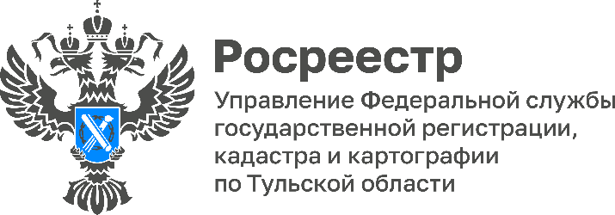

Жители Тульской области могут воспользоваться сервисом
«Земля для туризма»
Тульская область входит в число субъектов Российской Федерации, задействованных в проекте «Земля для туризма». Данный проект Росреестра нацелен на вовлечение в оборот земель для развития сферы туризма.
«На сегодняшний день в Тульской области выявлен 21 земельный участок и территория, на которых возможно создать новые объекты туристической инфраструктуры. Заинтересованные лица могут воспользоваться сервисом «Земля для туризма» и получить информацию о земельных участках и территориях, где могут быть размещены объекты туристического сегмента», - отметила заместитель руководителя Управления Росреестра по Тульской области Виктория Ишутина.
Для поиска вышеуказанных земельных участков нужно зайти на сайт Публичной кадастровой карты Росреестра, выбрать в меню «Земля для туризма» и ввести в поисковую строку следующую комбинацию знаков: 71:*, где 71 – это код региона, далее начать поиск. Система отобразит имеющиеся в регионе свободные земельные участки, а также общедоступные сведения о них, к примеру, площадь, адрес объекта, категорию земель.
С помощью данного сервиса заинтересованные лица могут получить также информацию о земельных участках, расположенных не только в Тульской области, но и в других регионах страны, участвующих в пилотном проекте.

